|  |  |
| --- | --- |
| Trường THCS HIỆP THẠNH  Tổ KHTN  Môn công nghệ lớp 6a1,2,3,4,5,6 | Họ và tên giáo viên  Đặng Dưỡng |

Tuần: 25 Ngày soạn: 1/3/2023

Số tiết:25 Ngày dạy: 6/3/2023

**CHƯƠNG 3: THỜI TRANG VÀ TRANG PHỤC**

**ÔN TẬP CHƯƠNG 3**

**I.MỤC TIÊU**

**1.Kiến thức, kĩ năng**

- Trình bày được tóm tắt những kiến thức đã học về trang phục và thời trang: các loại vải may mặc thông dụng, cách lựa chọn trang phục, cách sử dụng và bảo quản trang phục

- Vận dụng các kiến thức của Chương 3 để giải quyết các câu hỏi, bài tập đặt ra xung quanh chủ đề về trang phục và thời trang

**2.Về năng lực:**

***- Chăm chỉ:*** Có ý thức nhiệm vụ học tập, ý thức vận dụng kiến thức,kĩ năng về trang phục và thời trang vào đời sống hằng ngày;

***- Tự chủ và tự học:*** chủ động, tích cực học tập, vận dụng một cách linh hoạt những kiến thức, kĩ năng về trang phục và thời trang để giải quyết những vấn đề trong tình huống mới;

***- Giao tiếp và hợp tác:*** biết trình bày ý tưởng, thảo luận những vấn đề qua bài học, thực hiện có trách nhiệm các phần việc của cá nhân và phối hợp tốt với các thành viên trong nhóm.

**3.Về phẩm chất**

- Rèn luyện tính siêng năng, nhanh nhẹn, có ý thức tự giác trong học tập bộ môn.

- Có ý thức vận dụng kiến thức, kĩ năng học được vào đời sống hàng ngày.

**II.THIẾT BỊ DẠY HỌC VÀ HỌC LIỆU.**

**1.Chuẩn bị của giáo viên**

* Nghiên cứu kĩ trọng tâm của Chương 3;
* Chuẩn bị hệ thống câu hỏi và bài tập ôn tập: SHS và SBT là tài liệu tham khảo chính.

**2.Chuẩn bị của học sinh**

-Ôn lại các bài đã học, đọc trước bài Ôn tập Chương 3.

**III.Tiến trình dạy học**

**1. HỆ THỐNG HOÁ KIẾN THỨC, KĨ NĂNG CHƯƠNG 3**

* ***Mục tiêu:*** hệ thống lioá các kiến thức, kĩ năng đã học của Chương 3.
* ***Nội dung:***

Mối liên hệ giữa các khối kiến thức của Chương 3:

+ Các loại vải thường dùng trong may mặc;

+ Trang phục;

+ Thời trang.

* ***Sân phẩm:*** sơ đồ khối hệ thống lioá các kiến thức, kĩ năng của Chương 3.
* ***Gợi ý hoạt động dạy học:*** sử dụng hình thức học tập toàn lớp.

+ GV yêu cầu HS nhắc lại các nội dung chinh đã học ở Chương 3.

+ GV đặt câu hỏi dẫn dắt và hướng dẫn HS vẽ sơ đồ mối liên hệ giữa các khối kiến thức của Chương 3 trong SHS. Có thể dùng lược đồ tư duy để nhắc lại những ý chính của từng bài trong Chương 3.

+ GV khai triển thêm các nhánh của sơ đồ để tái hiện kiến thức chi tiết của Chương 3.

Kết luận:

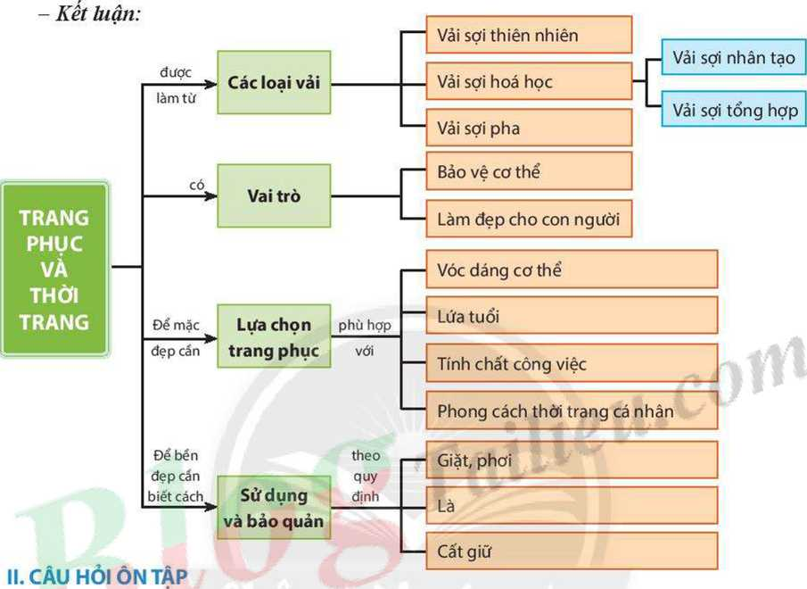

 HS:Điền vào sơ đồ chỗ trống cụm từ thích hợp

**2.Câu hỏi ôn tập**

* **Mục tiêu*:*** củng cố, khắc sầu kiến thức của Chương 3.
* ***Nội dung:*** câu hỏi ôn tập trong SHS và bài tập trong SBT.
* ***Sản phẩm:*** đáp án cho câu hỏi và bài tập.
* ***Gợi ý hoại động dạy học:*** sử dụng hình thức học tập cá nhân kết hợp với học tập theo nhóm.

+ GV yêu cầu HS trả lời câu hỏi và làm bài tập ôn tập theo từng cá nhân trong SHS.

+ GV kết hợp tổ chức cho HS hoạt động theo nhóm đễ giải quyết một số câu hỏi và bài tập có độ phức tạp.

+ GV yêu cầu đại điện các nhóm trình bày kết quả thảo luận.

+ GV kết họp với HS nhận xét, góp ý kết quả thảo luận của các nhóm.

+ GV đưa ra đáp án các câu hỏi và bài tập.

Hướng dẫn bài tập về nhà

Giải SBT và SHS Công nghệ 6 CTST

**Câu hỏi 1 trang 63:**Những loại vải nào thường dùng trong may mặc?

**Lời giải:**

Những loại vải nào thường dùng trong may mặc là:

+ Vải sợi tự nhiên

+ Vải sợi hoá học

+ Vải sợi pha.

**Câu hỏi 2 trang 63:**Vì sao người ta thích mặc quần áo bằng vải bông, vải tơ tằm và ít sử dụng vải sợi tổng hợp vào mùa hè?

**Lời giải:**

Người ta thích mặc quần áo bằng vải bông, vải tơ tầm và ít sử dụng vải sợi tổng hợp vào mùa hè vì: vải bông, vải tơ tằm có khả năng hút ẩm, thấm mồ hôi tốt còn lụa nilion, vải pôlieste vì hút mồ hôi kém, mặc nóng

**Câu hỏi 3 trang 63:**Trang phục có vai trò gì đối với con người?

**Lời giải:**

Trang phục có vai trò:

+ Bảo vệ cơ thể con người

+ Làm đẹp cho con người.

**Câu hỏi 4 trang 63:**Kiểu dáng, màu sắc, hoa văn của trang phục có ảnh hưởng như thế nào đến vóc dáng của người mặc?

**Lời giải:**

Kiểu dáng, màu sắc, hoa văn của trang phục có ảnh hưởng đến vóc dáng của người mặc như giúp đần đặn, gầy, hay cao, thấp của người.

**Câu hỏi 5 trang 63:**5. Em nên mặc trang phục như thế nào để tham gia lao động tại trường?

**Lời giải:**

Em nên mặc trang phục đơn giản, tối màu như áo phông quần dài để tham gia lao động tại trường

**Câu hỏi 6 trang 63:**Hãy trình bày quy trình giặt, phơi quần áo?

**Lời giải:**

Quy trình giặt, phơi quần áo:

Phân loại quần áo, ngâm với xà phòng, giặt, xả nhanh, phơi ở nơi khô ráo.

**Câu hỏi 7 trang 63:**Cần chuẩn bị những gì cho việc là quần áo?

**Lời giải:**

Cần chuẩn bị cho việc là quần áo:

- Phân loại quần áo theo chất liệu vải.

- Điều chỉnh nhiệt độ phù hợp với vải.

- Là quần áo bằng các loại vải yêu cầu nhiệt độ thấp trước, cao sau.

- Với quần áo nhàu nhiều trước khi là cần phun nước làm ẩm

**Câu hỏi 8 trang 63:**Thời trang và phong cách thời trang là gì ?

**Lời giải:**

Thời trang và phong cách thời trang:

- Thời trang là những trang phục được sử dụng phổ biến, ưu chuông theo một khoảng thời gian nhất định.

- Phong cách thời trang là cách ăn mặc theo nhu cầu thẩm mĩ, sở thích tạo lên vẻ đẹp mỗi người

**Câu hỏi 9 trang 63:**Có những phong cách thời trang cơ bản nào?

**Lời giải:**

Có những phong cách thời trang cơ bản là:

+ Cổ điển

+ Thể thao

+ Học đường

+ Đơn giản

+ Phong cách đường phố.

**Câu hỏi 10 trang 63 Công nghệ lớp 6 - Chân trời sáng tạo:**10. Hãy mô tả phong cách thời trang mà em yêu thích?

**Lời giải:**

Phong cách thời trang mà em yêu thích là đơn giản áo sơ mi và chân váy nhưng không kém phần hiện đại. Màu sẵc nhã nhặn.

**câu hỏi 11 trang 63 Công nghệ lớp 6 - Chân trời sáng tạo:**Mô tả bộ trang phục đi chơi vào mùa hè phù hợp với điều kiện tài chính của gia đình và phong cách thời trang mà em thích.

**Lời giải:**

Mô tả bộ trang phục đi chơi vào mùa hè của em: váy bò mang lại phong cách khoẻ khắn năng động cùng kết hợp với giày thể thao.

+TỔNG KẾT - ĐÁNH GIÁ

* Nhận xét quá trình học tập của HS trong lớp;

Đánh giá kết quà đạt được và nhấn mạnh kiến thức cốt lõi của Chương 3.

**Hướng dẫn làm bài tập về nhà trang 39 sách bài tập công nghệ 6 chân trời sáng tạo**

**Bài tập 1 trang 39 sách bài tập công nghệ 6.** Loại vải có nhược điểm ít thấm mồ hôi là

A. vải sợi thiên nhiên                        C vải sợi nhân tạo,

B. vải sợi tổng hợp.                           D. vải sợi pha.

**Hướng dẫn giải:** Chọn B

**Bài tập 2 trang 39 SBT.** Để tạo cảm giác tròn đầy hơn, ta nên chọn vải may trang phục có các chi tiết

A. màu trắng, kẻ sọc ngang, mặt vải thô, xếp

B. màu xanh nhạt, hoa văn dạng sọc dọc, mặt vải mờ đục.

C. màu xanh đen, kẻ sọc ngang, mặt vải bóng láng.

D. màu đen, hoa văn có nét ngang, mặt vải trơn, phẳng.

**Hướng dẫn giải:** Chọn B

**Bài tập 3 trang 39 SBT.** Nên chọn trang phục có kiểu may nào sau đây cho trẻ em?

A. Kiểu may lịch sự.

B. Kiểu may ôm sát vào người.

C. Kiểu may cầu kì, phức tạp.

D. Kiểu may rộng rãi, thoải mái.

**Hướng dẫn giải:** Chọn D

**Bài tập 4 trang 39 SBT.** Loại quần áo nào dưới đây không nên phơi ngoài nắng?

A. Quần áo may bằng vải sợi bông.

B. Quần áo may bằng vải nylon

C. Quần áo may bằng vải sợi pha.

D. Cả 3 loại trên.

**Hướng dẫn giải:** Chọn B

**Bài tập 5 trang 39 SBT.** Quy trình là quần áo gồm các bước theo thứ tự nào sau đây?

A. Là, điều chỉnh nhiệt độ bàn là, phân loại quần áo, để bàn là nguội hẳn.

B. Phân loại quần áo, điều chỉnh nhiệt độ bàn lá để bàn là nguội hẳn.

C. Điều chỉnh nhiệt độ bàn lá, phân loại quần áo, để bàn là nguội hẳn, là.

D. Điều chỉnh nhiệt độ bàn là, phân loại quần áo, để bàn là nguội hẳn

**Hướng dẫn giải:** Chọn B

**Bài tập 6 trang 39 SBT.** Theo em, như thế nào là mặc đẹp? Em hãy đánh dấu vào ô trống trước những câu trả lời mà em cho là đúng.

..........Mặc đẹp là mặc những bộ quần áo theo thời trang đang thịnh hành

..........Mặc đẹp là mặc những bộ quần áo của các thương hiệu lớn (hàng hiệu).

..........Mặc đẹp là mặc những bỏ trang phục đắt tiền.

..........Mặc đẹp là mặc những bộ quần áo phù hợp với bản thân.

**Hướng dẫn giải:**

Những câu trả lời đúng: ***Mặc đẹp là mặc những bộ quần áo phù hợp với bản thân.***

**Từ khóa tìm kiếm google:**

Giải sách bài tập chân trời sáng tạo lớp 6, sách bài tập công nghệ 6 sách chân trời sáng tạo, giải SBT công nghệ 6 sách mới, bài: Ôn tập chương 3 bài tập chân trời sáng tạo

**Bài tâp SHS công nghệ 6**

**ÔN TẬP CHƯƠNG 3**

**Ôn tập chương 3: Trang phục và thời trang**

**Câu 1**

Những loại vải nào thường dùng trong may mặc?

**Trả lời:**

Những loại vải nào thường dùng trong may mặc là:

* Vải sợi tự nhiên
* Vải sợi hoá học
* Vải sợi pha.

**Câu 2**

Vì sao người ta thích mặc quần áo bằng vải bông, vải tơ tằm và ít sử dụng vải sợi tổng hợp vào mùa hè?

**Trả lời:**

Người ta thích mặc quần áo bằng vải bông, vải tơ tằm và ít sử dụng vải sợi tổng hợp vào mùa hè vì: vải bông, vải tơ tằm có khả năng hút ẩm, thấm mồ hôi tốt còn lụa nilon, vải polyeste vì hút mồ hôi kém, mặc nóng.

**Câu 3**

Trang phục có vai trò gì đối với con người?

**Trả lời:**

Trang phục có vai trò:

* Bảo vệ cơ thể con người
* Làm đẹp cho con người.

**Câu 4**

Kiểu dáng, màu sắc, hoa văn của trang phục có ảnh hưởng như thế nào đến vóc dáng của người mặc?

**Trả lời:**

Kiểu dáng, màu sắc, hoa văn của trang phục có ảnh hưởng đến vóc dáng của người mặc như giúp đần đặn, gầy, hay cao, thấp của người.

**Câu 5**

Em nên mặc trang phục như thế nào để tham gia lao động tại trường?

**Trả lời:**

Em nên mặc trang phục đơn giản, tối màu như áo phông quần dài để tham gia lao động tại trường

**Câu 6**

Hãy trình bày quy trình giặt, phơi quần áo?

**Trả lời:**

Quy trình giặt, phơi quần áo: Phân loại quần áo, ngâm với xà phòng, giặt, xả nhanh, phơi ở nơi khô ráo.

**Câu 7**

Cần chuẩn bị những gì cho việc là quần áo?

**Trả lời:**

Cần chuẩn bị cho việc là quần áo:

* Phân loại quần áo theo chất liệu vải.
* Điều chỉnh nhiệt độ phù hợp với vải.
* Là quần áo bằng các loại vải yêu cầu nhiệt độ thấp trước, cao sau.
* Với quần áo nhàu nhiều trước khi là cần phun nước làm ẩm.

**Câu 8**

Thời trang và phong cách thời trang là gì ?

**Trả lời:**

Thời trang và phong cách thời trang:

* Thời trang là những trang phục được sử dụng phổ biến, ưu chuông theo một khoảng thời gian nhất định.
* Phong cách thời trang là cách ăn mặc theo nhu cầu thẩm mĩ, sở thích tạo nên vẻ đẹp mỗi người.

**Câu 9**

Có những phong cách thời trang cơ bản nào?

**Trả lời:**

Có những phong cách thời trang cơ bản là:

* Cổ điển
* Thể thao
* Học đường
* Đơn giản
* Phong cách đường phố.

**Câu 10**

Hãy mô tả phong cách thời trang mà em yêu thích?

**Trả lời:**

Phong cách thời trang mà em yêu thích là đơn giản áo sơ mi và chân váy nhưng không kém phần hiện đại. Màu sắc nhã nhặn.

**Câu 11**

Mô tả bộ trang phục đi chơi vào mùa hè phù hợp với điều kiện tài chính của gia đình và phong cách thời trang mà em thích.

**Trả lời:**

Mô tả bộ trang phục đi chơi vào mùa hè của em: váy bò mang lại phong cách khoẻ khoắn năng động cùng kết hợp với giày thể thao.